----------------------------------------------------------作业正文----------------------------------------------------------

**3.3日作业**

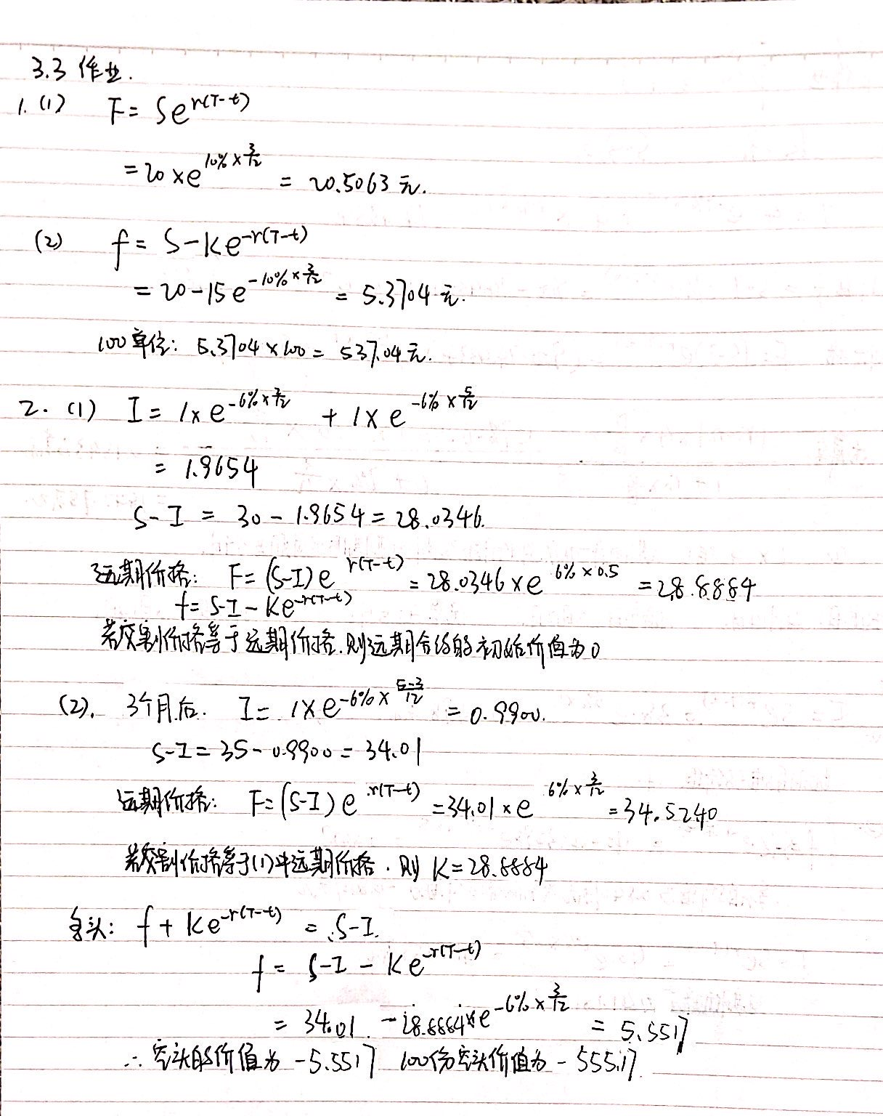

**3.6日作业**

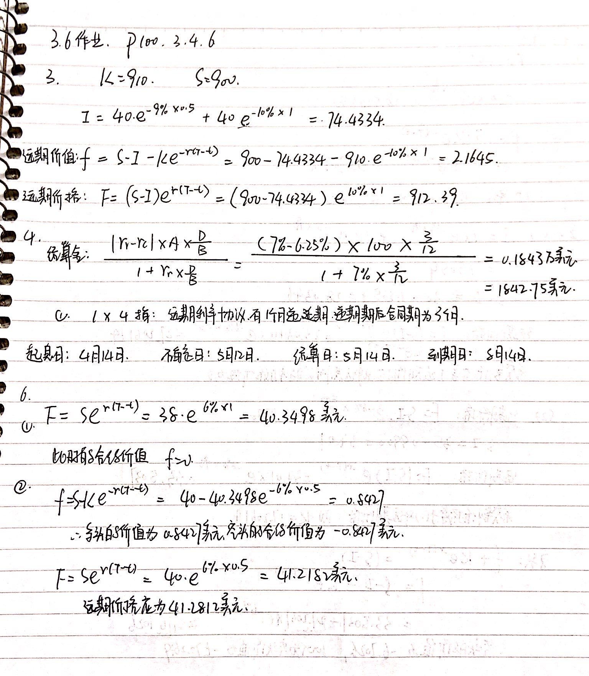

----------------------------------------------------------作业正文----------------------------------------------------------

姓名：王一钧

学号：17241106

得分：